**Briochettes au chocolat et au mascarpone**

**Pour 8 briochettes**

250g de farine

1 œuf

45g de sucre

10g de levure déshydratée

1 pincée de sel

125g de mascarpone

80g de lait tiède

1 œuf pour la dorure

10g de cacao

80g de pépites de chocolat

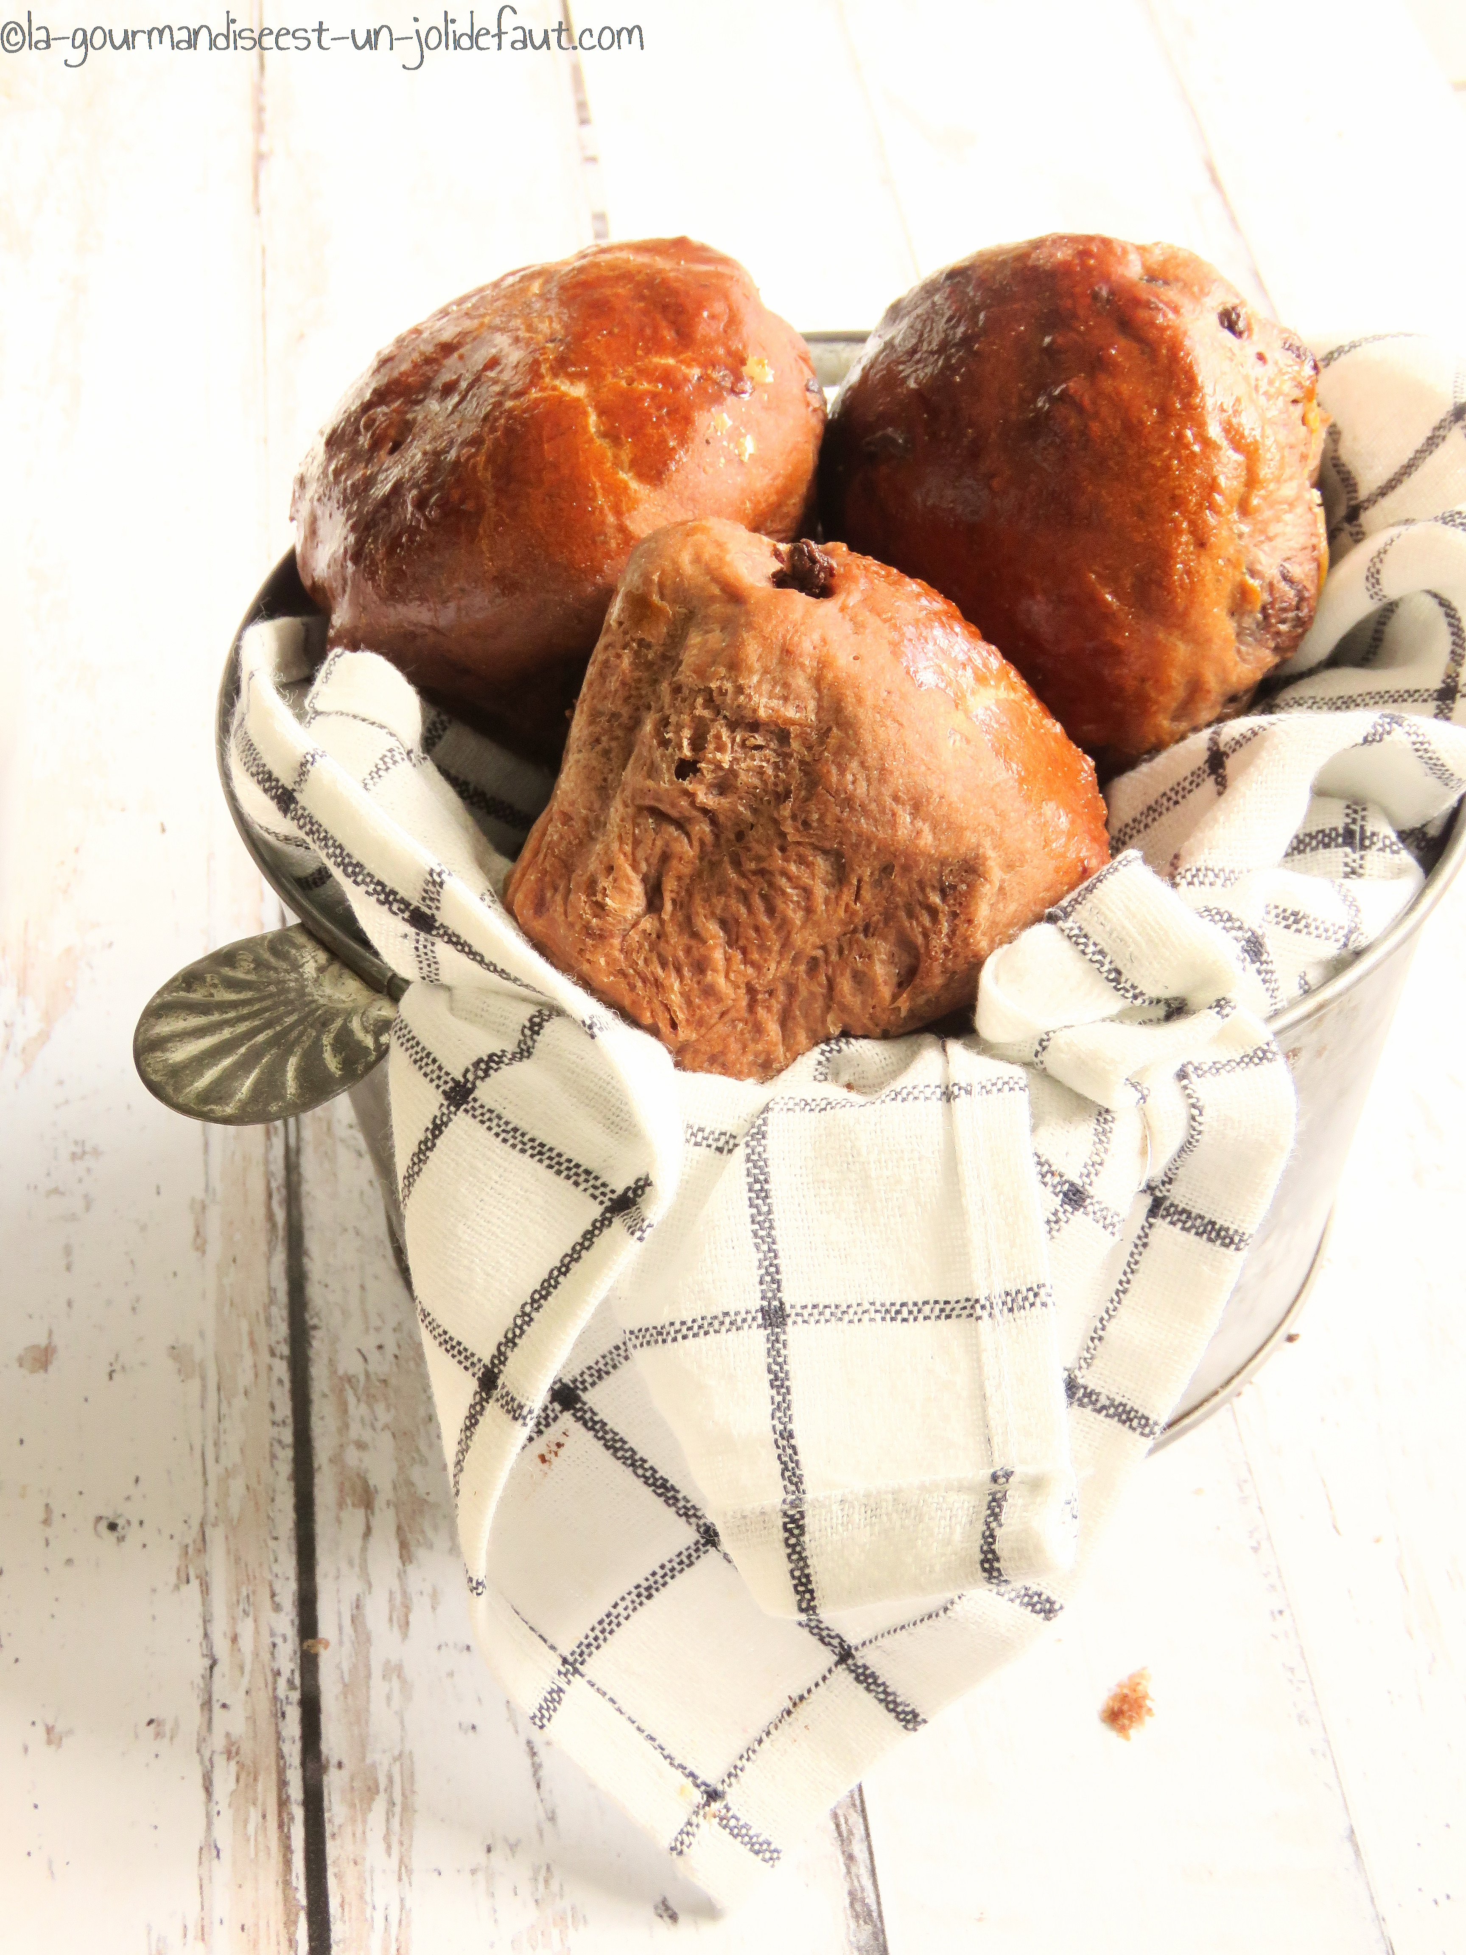

Versez la farine dans le bol du robot, ajoutez la levure, le lait, le cacao, le mascarpone, le sel, le sucre et les œufs. Démarrez le pétrissage à vitesse lente pendant 5 minutes puis plus rapide pendant 10 minutes.  Incorporez les pépites de chocolat en fin de pétrissage.

Quand la pâte se décolle de la paroi du bol, Formez une boule, couvrez-la d'un torchon humide et laissez-la poussez pendant 30 minutes à 1 heure à température ambiante (elle doit doubler de volume).

A la fin de ce temps de pousse la pâte aura gonflé, dégagez-la en l'aplatissant sur un plan de travail fariné, reformez une boule, filmez-la et laissez-la reposer pendant 15 minutes.

Une fois qu'elle a reposée partagez la pâte en huit pâtons de même taille, donnez-leur la forme d'une boule et déposez-les dans des moules à muffins.

Battez un œuf dans un bol puis, à l'aide d'un pinceau de cuisine badigeonnez les pâtons à l'œuf.

Laissez pousser pendant 1h à 1h30 à température ambiante.

Préchauffez le four à 170°C. Repassez une couche deuxième de dorure sur les brioches et enfournez-les à 170°C pendant 15-20 minutes selon votre four. (25 à 30 minutes pour une grosse brioche).